湖南九嶷职业技术学院
2024年单独招生网上确认缴费及准考证打印流程
缴费时间：2024年3月8日09:00-3月10日17:00

步骤一：缴款人用微信扫码识别二维图。
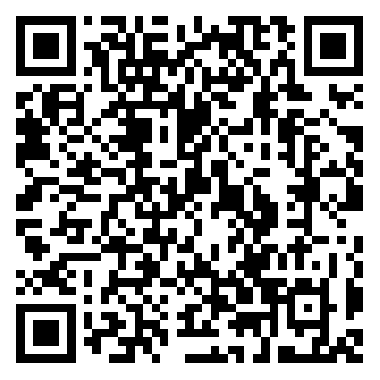
步骤二：点击“教育缴费”。
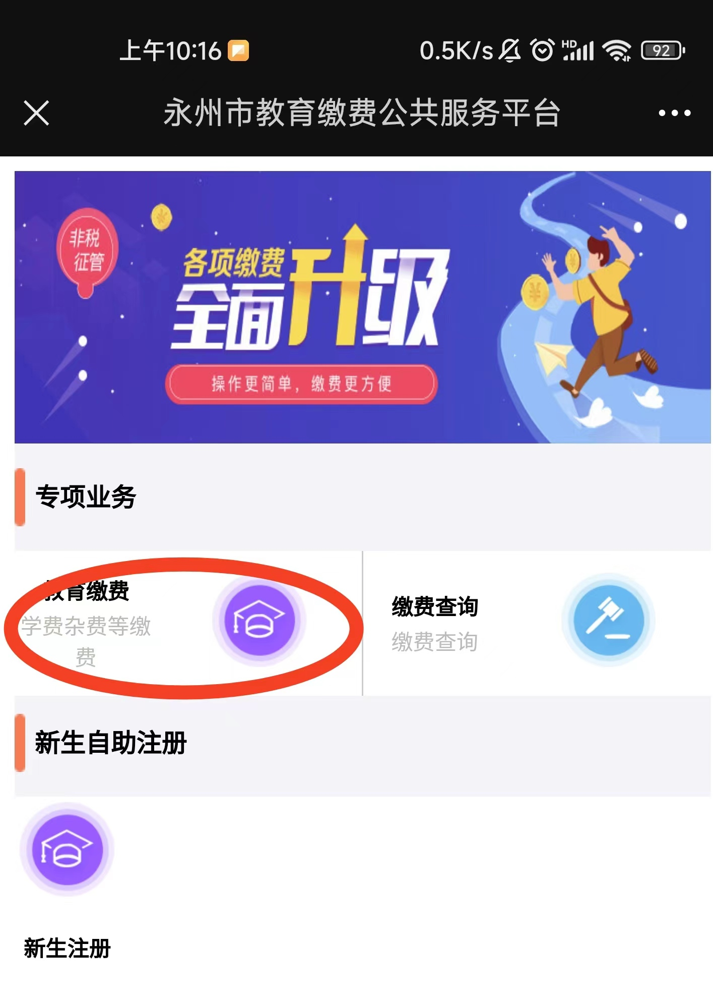
步骤三：输入“学生姓名”和“身份证号码”，点击“查询”。如图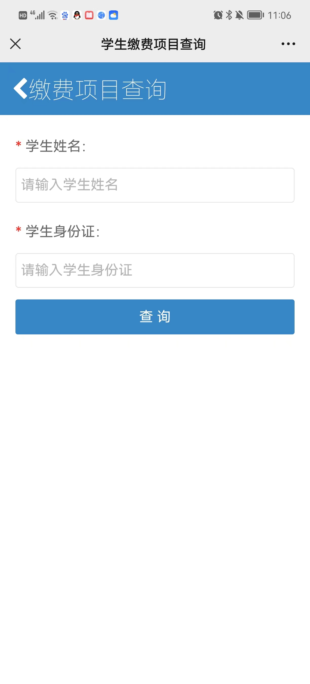
步骤四：核对“收费项目”，点击“缴费”如下图：
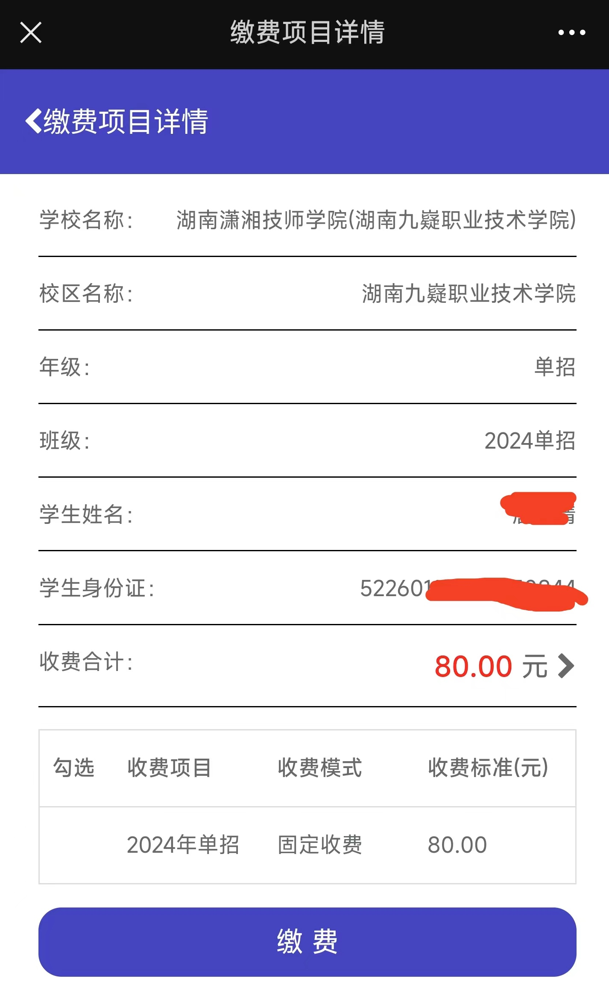
步骤五：点击“打开”湖南非税收缴服务平台，按系统提示完成缴费。（温馨提示：因系统跳转，运行需要一点时间，请耐心等待。如跳转失败，请5分钟后再试）
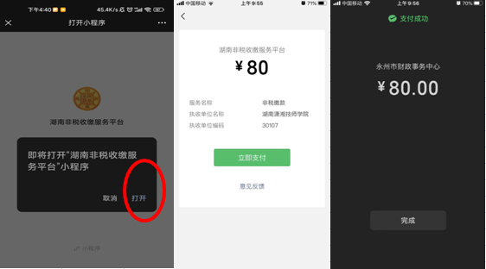

步骤六：缴费成功的提示信息，缴费完成。关闭即可
查询缴费凭证，获取电子票据
步骤一：缴款人微信扫码识别二维图。

步骤二：点击“缴费查询”。
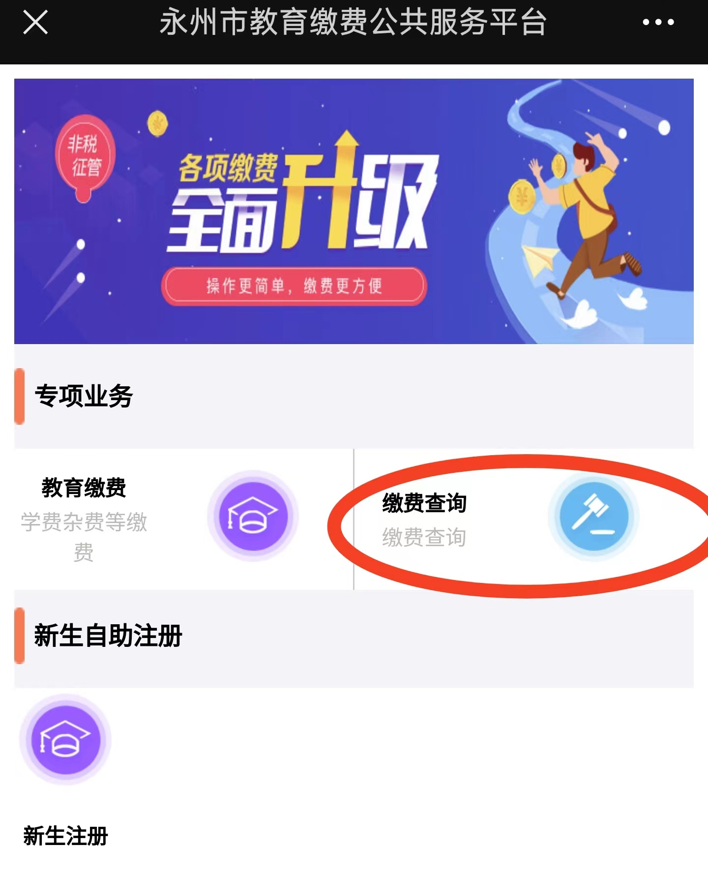
步骤三：输入“学生姓名”和“身份证号码”，点击“查询”。
步骤四：点击“电子票号”。
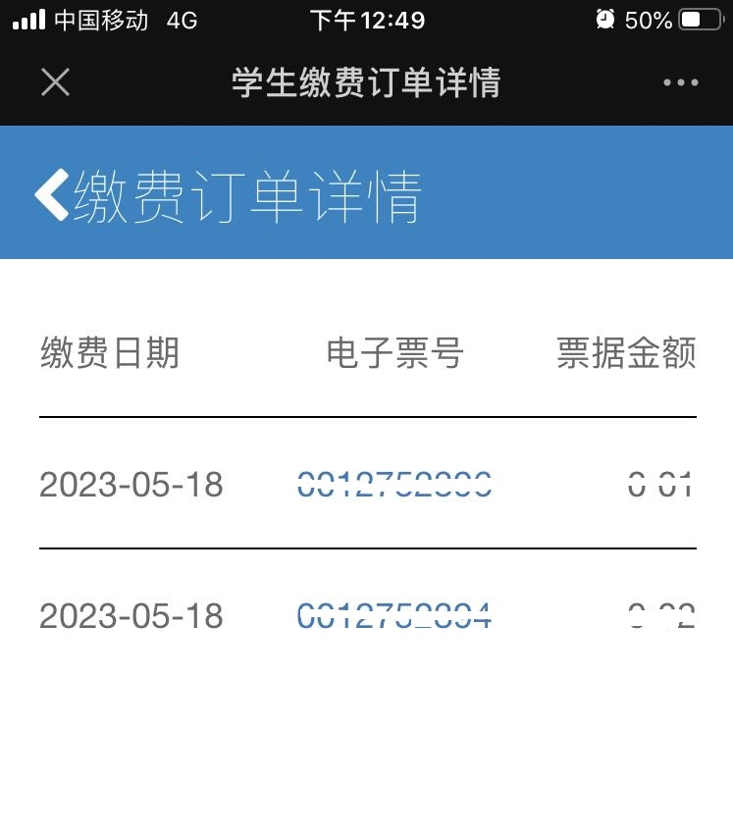
步骤五：点击右上角“…”选择转发或保存。此电子票据为最终的缴费凭证。
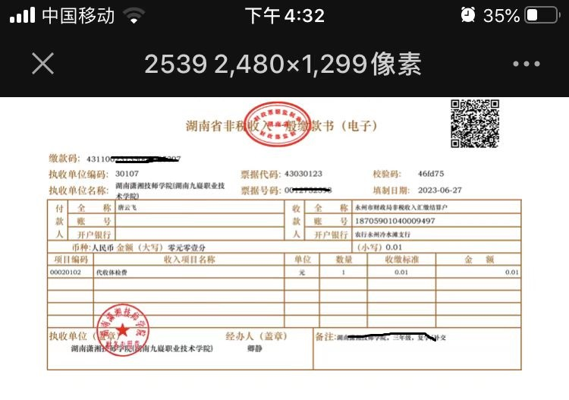

打印准考证流程：
准考证打印时间：3月12日-3月16日
方法一：
移动端-学生端打印准考证
http://hnjyzy.zs.bysjy.com.cn/login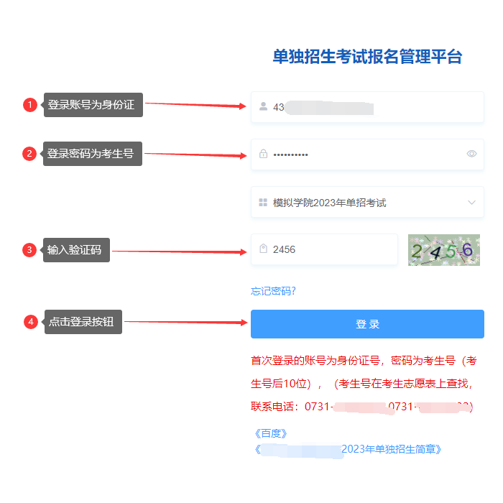
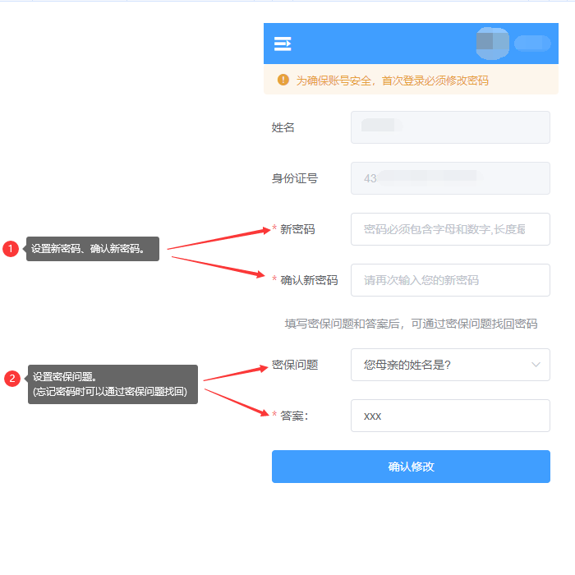
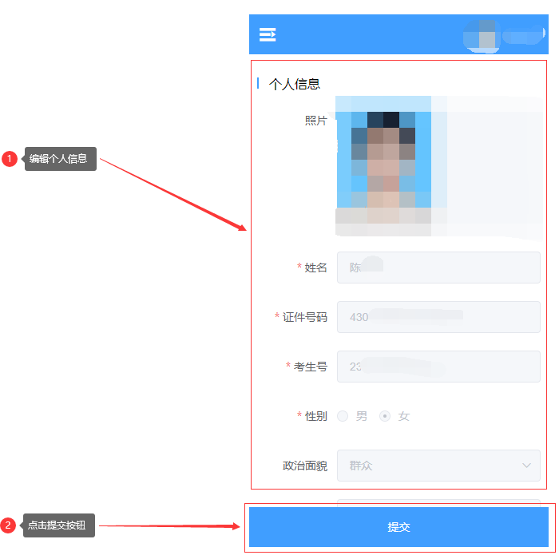
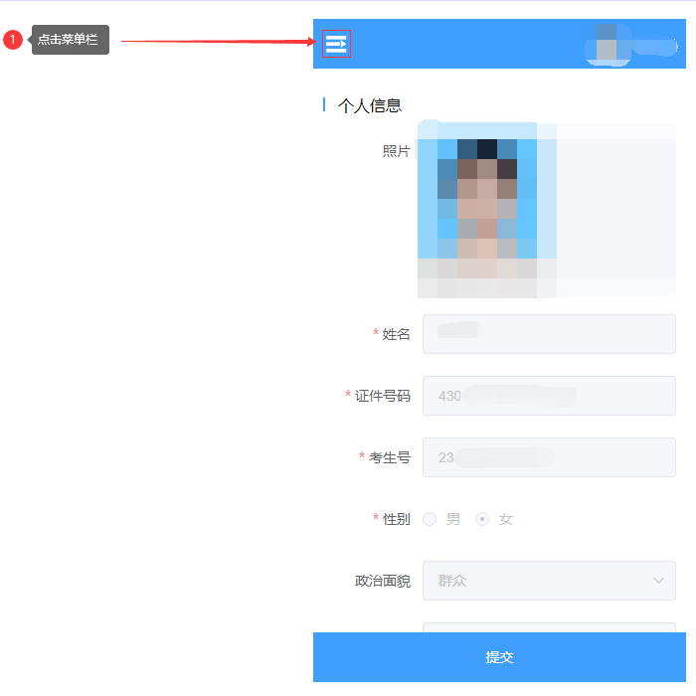
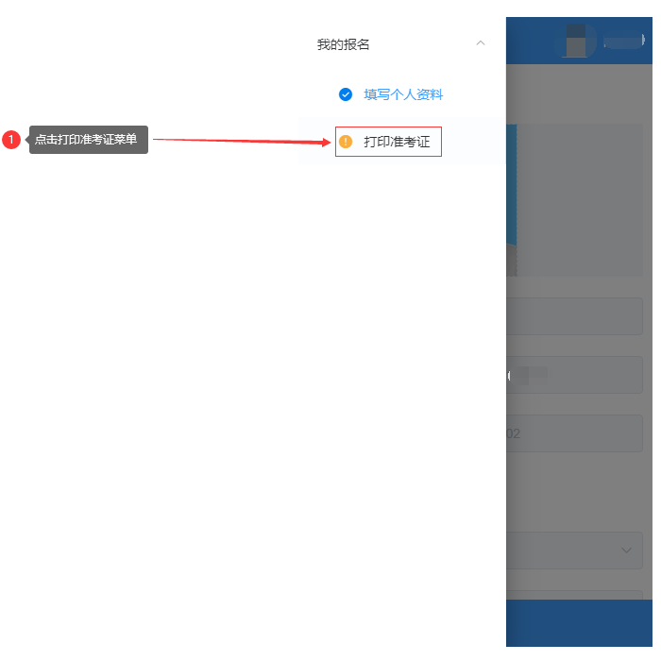
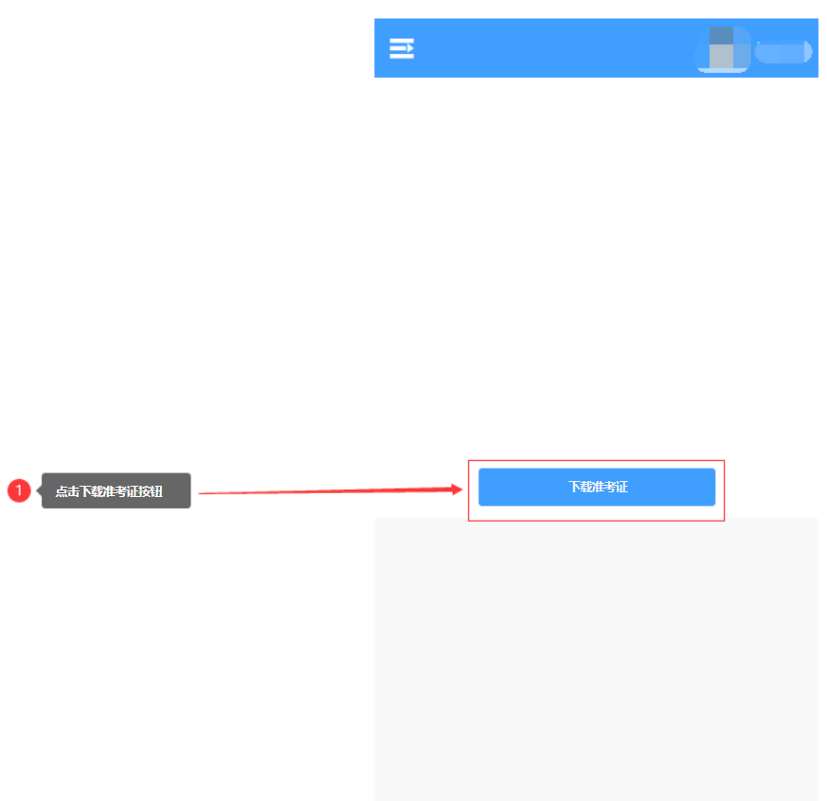

方法二：

http://hnjyzy.zs.bysjy.com.cn/login
PC学生端打印准考证流程图

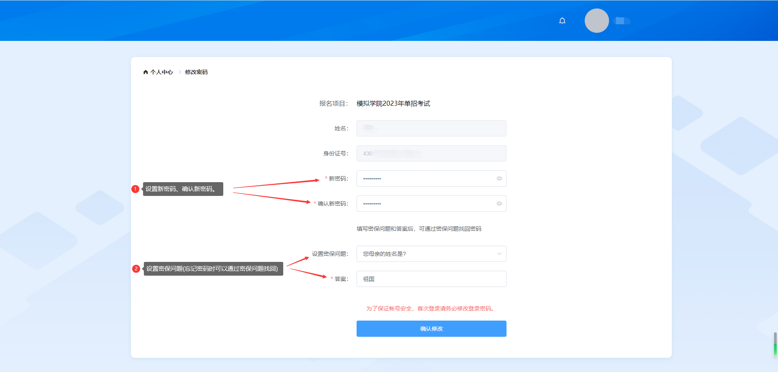
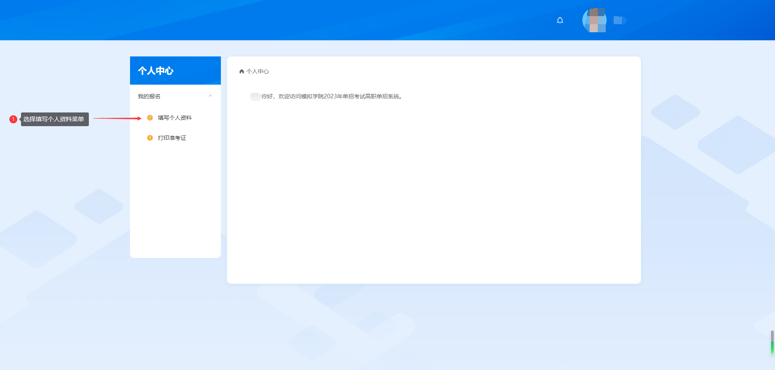
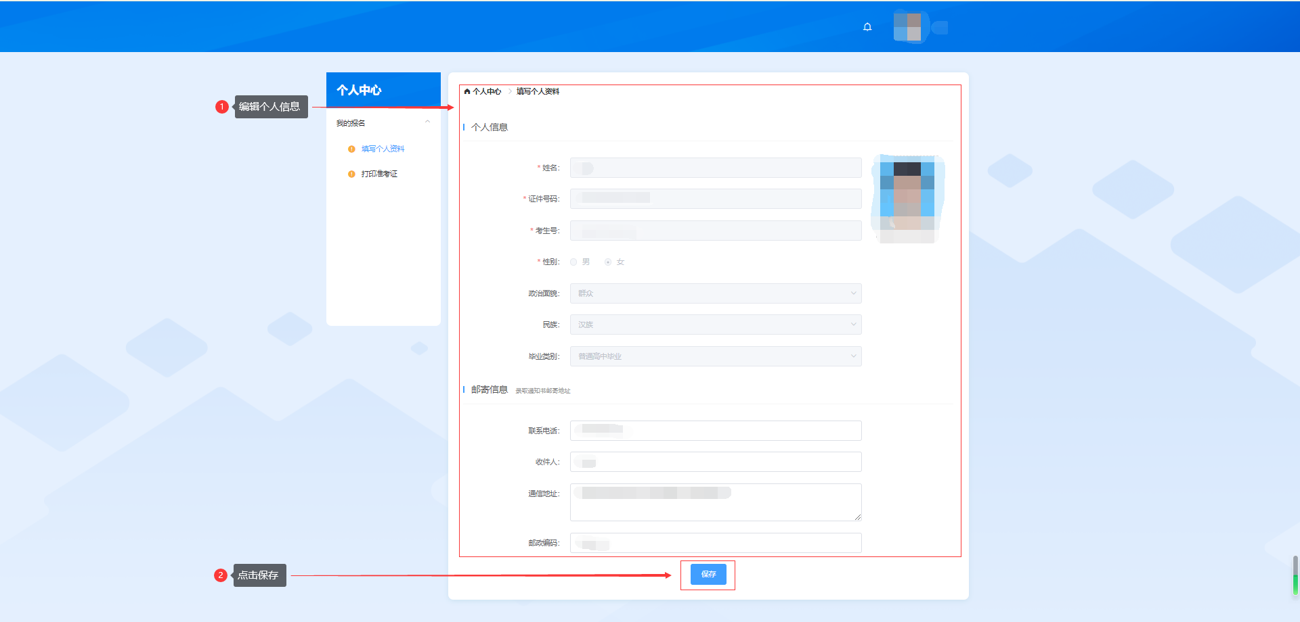
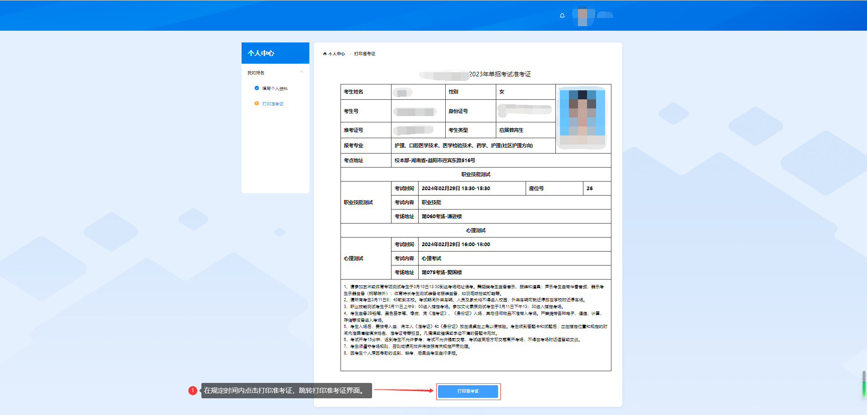

特别提醒：
我院单招第一志愿考试时间：3月17日
考试日期 | 考试时间 | 考试科目 | 考试形式
3月17日 | 09：00-11：30 | 文化素质测试 | 笔试
3月17日 | 14：00-16：00 | 职业技能测试 | 笔试

